מבוא למחשב ענן
תרגיל בית 1
משימות שהושלמו | משימות שהוקצו | שם חבר הצוות
הכל | User Interview & Empathy Map & Divergent Thinking | אשרף אסדי (מהנדס המערכת)
הכל | System Definition & UI Prototypes | אסד ריזק
הכל | Cloud Succes Story & System Requirements | איה מוחמד
הכל | Convergent Thinking & UseCase Diagram | מריאן סאיג
הכל | Cloud Succes Story & System Architecture | נורה עבוד

תרגיל 1: סיפור הצלחה
בחירת סיפור הצלחה : בחרנו ב Netflix
מידע על החברה:
חברת Netflixנחשבת לאחד מסיפורי ההצלחה הגדולים בעולם מחשוב הענן.
החברה מספקת שירותי צפייה בסרטים וסדרות למיליוני משתמשים ברחבי העולם, ולכן נדרשת להתמודד עם עומסים גבוהים מאוד, זמינות רציפה וביצועים מהירים.
בשנת 2008 חוותה החברה תקלה משמעותית במרכזי הנתונים שלה, אשר גרמה להשבתת שירותים ולפגיעה בזמינות המערכת. בעקבות כך החליטה החברה לעבור לסביבת ענן של AWS במטרה לשפר את היציבות, הגמישות והיכולת להתרחב בהתאם לכמות המשתמשים.
המעבר לענן נחשב להצלחה משמעותית, וכיום Netflix מהווה דוגמה מרכזית לשימוש יעיל בטכנולוגיות ענן בקנה מידה עולמי.
סוג הענן בו נעשה שימוש:
Netflix משתמשת בעיקר ב־ענן ציבורי (Public Cloud).
מודל השירות: SaaS / PaaS / IaaS -
המודל המרכזי בו משתמשת Netflix הוא:
IaaS – Infrastructure as a Service
היתרון במודל IaaS הוא שהחברה אינה צריכה לרכוש ולתחזק חומרה פיזית בעצמה, אלא יכולה להשתמש במשאבי הענן לפי הצורך בלבד.

הצאת 3 מטריקות לבדיקת הצלחת ההטמעה:
1)זמינות המערכת (Availability)
מטריקה מוצעת:
זמינות של לפחות 99.99% uptime בשנה.
כלומר: פחות מ 53 דקות השבתה בשנה.
הסבר:
Netflix מספקת שירות למיליוני משתמשים ברחבי העולם, ולכן זמינות גבוהה היא קריטית.
אחוז זמינות גבוה מעיד שהמעבר לענן הצליח לשפר את יציבות השירות ולהקטין תקלות והשבתות.
2)זמן תגובה ממוצע (Response Time / Latency)
מטריקה מוצעת:
זמן תגובה ממוצע של עד 100 מילישניות למשתמשים באותו אזור גיאוגרפי.
הסבר:
אחד היתרונות המרכזיים של מחשוב ענן הוא שיפור ביצועים ומהירות גישה לתוכן.
זמן תגובה נמוך משפר את חוויית המשתמש ומקטין עיכובים בזמן צפייה בתכנים
3)זמן התאוששות מתקלות (Reliability)
מטריקה מוצעת:
זמן התאוששות ממוצע של פחות מ־15 דקות במקרה של כשל.
הסבר:
מערכות ענן צריכות להתמודד במהירות עם תקלות כדי למנוע פגיעה במשתמשים.
MTTR נמוך מעיד על רמת Reliability גבוהה של המערכת ועל יכולת התאוששות מהירה ויעילה לאחר תקלות.

האם היינו מציעים ל Netflix ענן או מודל אחר?
לדעתנו, לא היה צורך להציע ל־ Netflix ענן אחר או מודל שירות אחר, משום שהבחירה ב AWS
ובמודל IaaS התאימה בצורה מצוינת לצרכים של החברה והוכיחה את עצמה כהצלחה משמעותית.
Netflix פועלת בקנה מידה עולמי ומספקת שירות למיליוני משתמשים בו־זמנית, ולכן היא זקוקה לתשתית:
- גמישה מאוד
- יציבה
- בעלת זמינות גבוהה
- ניתנת להתרחבות מהירה
- אמינה (High Reliability)
AWS מספקת ל־Netflix בדיוק את היכולות הללו.
הענן של AWS מאפשר לחברה להגדיל ולהקטין משאבים באופן דינמי בהתאם לעומסים, לעבוד ממספר אזורים גיאוגרפיים בעולם, ולשמור על ביצועים גבוהים גם בזמני עומס קיצוניים.
בנוסף, מודל IaaS מתאים במיוחד ל־ Netflix משום שהוא מעניק לחברה שליטה רחבה על המערכות, השרתים והשירותים שהיא מפתחת, תוך חיסכון בתחזוקת חומרה פיזית ומרכזי נתונים עצמאיים.
סיפור ההצלחה של Netflix מוכיח שהשילוב בין AWS לבין מודל IaaS אפשר לחברה:
- לשפר Reliability וזמינות
- להתמודד עם עומסי משתמשים עצומים
- להתאושש במהירות מתקלות
- לספק שירות מהיר ויציב ברחבי העולם
לכן, לא נראה שהיה יתרון משמעותי במעבר לענן אחר או למודל שירות אחר, מאחר שהפתרון הנוכחי עונה בצורה יעילה מאוד על הדרישות העסקיות והטכנולוגיות של החברה.
קישור:
https://about.netflix.com/en/news/completing-the-netflix-cloud-migration

תרגיל 2: Design Thinking
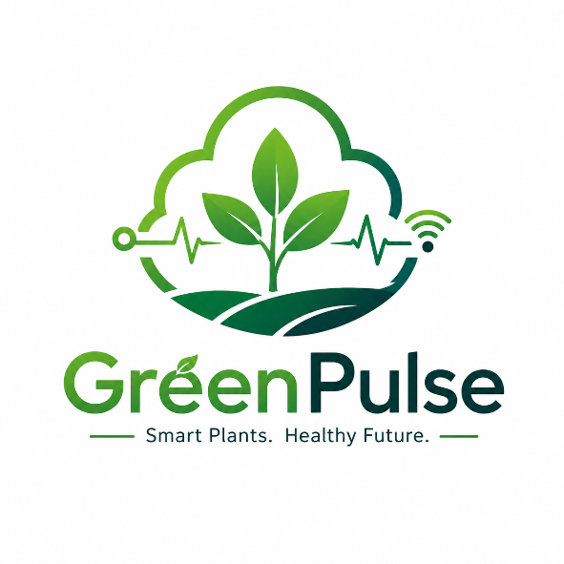

את הבעיה שהאפליקציה פותרת:
חקלאים ומגדלי צמחים מתקשים לעקוב באופן רציף אחר מצב הצמחים ולזהות בזמן בעיות כמו מחלות, מזיקים, חוסר מים או תנאי סביבה לא תקינים. פעמים רבות הבעיות מתגלות מאוחר מדי וגורמות לפגיעה בצמחים, לבזבוז מים ולהפסדים כספיים. האפליקציה פותרת זאת באמצעות ניטור חכם וניתוח אוטומטי של מצב הצמח בזמן אמת.
למי היא מיועדת:
האפליקציה מיועדת לחקלאים, בעלי חממות, מגדלי צמחים ביתיים, חוות חקלאיות ומשתמשים בתחום החקלאות המדייקת. היא מתאימה לכל מי שרוצה לנהל ולעקוב אחרי בריאות הצמחים בצורה חכמה, יעילה ונוחה דרך המחשב או הטלפון.
מה היא מאפשרת לעשות:
האפליקציה מאפשרת למשתמש להעלות תמונות של צמחים, לקבל נתונים מחיישני IoT על טמפרטורה, לחות, לחות קרקע ועוצמת אור, ולבצע ניתוח AI לזיהוי מחלות, מזיקים ורמת לחץ מימי. בנוסף, היא מספקת המלצות להשקיה וטיפול, מציגה דשבורד ויזואלי עם היסטוריית נתונים ומגמות, ומשלבת אלמנט משחקי של משימות, ניקוד ואתגרים לשיפור חוויית המשתמש.
איך הענן תומך בפתרון:
טכנולוגיית הענן מאפשרת שמירה וגיבוי של נתוני החיישנים והתמונות מכל מקום ובכל זמן. בנוסף, הענן מאפשר עיבוד מהיר של מודלי AI , סנכרון מידע בין מכשירים שונים, גישה מרחוק לדשבורד בזמן אמת, והשוואת נתונים בין משתמשים שונים. בזכות הענן ניתן להרחיב את המערכת בקלות, ולתמוך בכמות גדולה של משתמשים וחיישנים בו־זמנית.

ראיון עם: לוא אסדי – מגדל צמחים ביתי:

שאלה: איך אתה עוקב כיום אחרי הצרכים הספציפיים של הצמחים שלך, כמו זמני השקיה, תאורה וטמפרטורה?
תשובה: בחינת הצרכים מתבצעת בעיקר על ידי בדיקה ויזואלית של הצמח ושל איכות הקרקע. הטיפול מותאם אישית לסוג הצמח ולעונת השנה, שכן לכל צמח יש דרישות שונות בהתאם לעונה (גידולי קיץ לעומת גידולי חורף).

שאלה: האם אתה משתמש בכלים מסוימים, אפליקציות בנייד או חיישנים פיזיים כדי לנטר את הצמחים בבית כרגע?
תשובה: אני משתמש במערכת השקיה אוטומטית. המערכת מתוכננת כך שלכל צמח או חלקה יש קו השקיה ייעודי, המספק מים בהתאם לצרכים הספציפיים של אותו גידול.

שאלה: אם אתה אכן משתמש בכלים, אפליקציות, או אפילו שיטות ידניות כמו רישום, מה הכי מתסכל אותך בהם ומה לדעתך החסרונות המרכזיים שלהם?
תשובה: החיסרון המרכזי הוא התלות בסוללה של בקר ההשקיה. כאשר הסוללה מתרוקנת או נחלשת, אין אינדיקציה ברורה או התראה האם המערכת פועלת כראוי, מה שעלול לפגוע בהשקיה הסדירה.

שאלה: כשצמח מתחיל להיראות לא טוב, מה התהליך המדויק שלך כדי להבין מה הבעיה?
תשובה: האבחון מתבצע בעיקר על סמך ניסיון אישי רב שנים (אינטואיציה מקצועית) והיכרות מעמיקה עם סוגי הגידולים והמחלות או המזיקים האופייניים להם.

שאלה: מה האתגר הכי גדול או החלק שגוזל הכי הרבה זמן בתחזוקת בריאות הצמחים שלך ביום-יום?
תשובה: האתגר הגדול ביותר הוא חוסר הוודאות בשלבי הגידול הראשוניים, במיוחד כאשר מתעורר חשד שאיכות הזרעים ירודה וקשה לדעת מוקדם מספיק אם הם ינבטו כראוי. בנוסף, קיים תסכול כאשר צמח בוגר אינו מניב את כמות או איכות הפרי המצופה למרות ההשקעה בו.
שאלה: באיזו תדירות קורה שאתה מאבד צמח כי שמת לב לבעיה מאוחר מדי (כמו חוסר מים, עודף מים או מזיקים)?
תשובה: אדם בעל ניסיון ומקצועיות, המבצע מעקב קפדני אחר הגידולים שלו, כמעט ולא מגיע למצבים של אובדן צמח עקב חוסר תשומת לב או גילוי מאוחר.

שאלה: אם היה לך דשבורד ויזואלי שמציג היסטוריה ומגמות של לחות הקרקע והטמפרטורה בחדר, איך זה היה משנה את שגרת הטיפול שלך?
תשובה: מערכת מסוג זה תסייע לי רבות ותייעל את העבודה שלי משמעותית. היכולת לראות נתונים היסטוריים ומגמות תאפשר לי לקבל החלטות מבוססות נתונים במקום להסתמך רק על אינטואיציה. זה יחסוך לי זמן ויאפשר לי לחזות ולמנוע בעיות מראש במקום רק להגיב אליהן לאחר מעשה.

שאלה: איך היית מגיב למערכת שבה אתה פשוט מצלם תמונה של עלה חולה, והיא מנתחת מיד ואומרת לך אם מדובר במחלה, מזיק או בעיית השקיה?
תשובה: כלי כזה יהווה עזר עצום. היכולת לקבל זיהוי מיידי ומדויק של מחלות או מזיקים באמצעות טכנולוגיה תחסוך לי זמן יקר של ניחושים ואבחון התחלתי. פתרון כזה יאפשר לי לתת טיפול נקודתי ומהיר לשורש הבעיה, לפני שהיא מחמירה או מתפשטת לשאר החלקה.

שאלה: האם מערכת משחוק (Gamification) של צבירת נקודות ואתגרים יומיים (כמו "מרוץ הגינה הבריאה") הייתה מעודדת אותך לבדוק את הצמחים בעקביות, או שזה היה מרגיש לך מיותר?
תשובה: התחושה שלי לגבי זה היא דואלית. מצד אחד, עבור מגדל מנוסה עם שגרה קיימת, זה עלול להרגיש לעיתים מיותר. אך מצד שני, זה בהחלט יכול להוות גורם מדרבן וממריץ. אלמנטים של משחק ואתגרים יכולים לשבור את השגרה ולעודד עקביות במעקב, במיוחד בימים שבהם יש עומס עבודה ואפשר בקלות להזניח את הבדיקות.

פרסונה 1  מאפיינים:  נמצא הרבה בדרכים (מעבר בין אתרי בנייה(  מחובר רגשית למורשת החקלאית של אביו.  סובל ממחסור חמור בזמן פנוי.  מחפש פתרונות טכנולוגיים לשליטה מרחוק.  אוהב טבע – מרגיש חיבור עמוק לאדמה, צמחים ופריחה  קורות חיים (בקצרה ובהקשר למקרה)  לוא הוא דור שני לחקלאים שירש מאביו אהבה לאדמה ושטחי חקלאות נרחבים, הכוללים כרמי זיתים ואדמות גידול על פסגת הר. כיום הוא מנהל קריירה כפולה ותובענית כמפקח בניין וכנפח מקצועי. הוא מעוניין מאוד לשמר את המסורת של אביו ולהמשיך לגדל תוצרת, אך מתקשה לבצע מעקב יומיומי בשל המרחק לחלקות שעל ההר ואילוצי הזמן של עבודתו. הוא זקוק למערכת חכמה מבוססת ענן שתאפשר לו לנטר מרחוק את מצב ההשקיה והמזיקים, בזמן שהוא מפקח באתרי הבנייה. | פרטים אישיים:  שם: לוא אסדי  גיל: 59  מין: זכר  מקום מגורים: דייר אל-אסד  השכלה:  מקום עבודה: צפון הארץ  מצב משפחתי: נשוי | 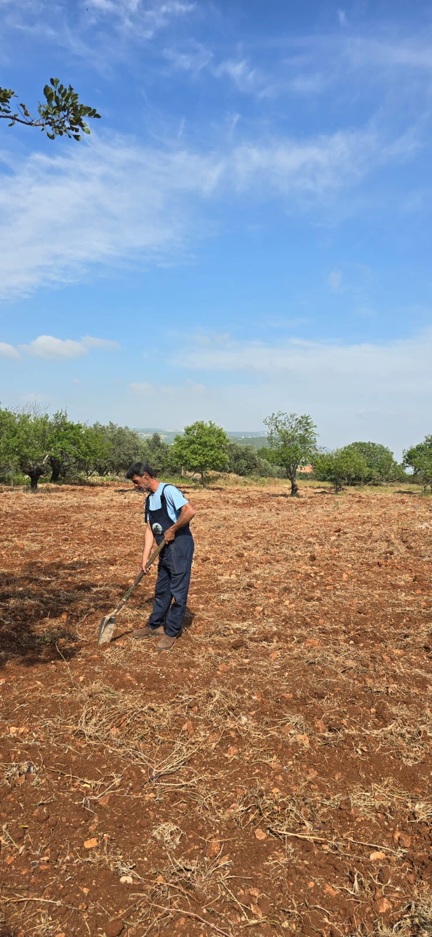
EMPATHY MAP:
:FEELS | :SAYS
מרגיש מתוסכל כשהוא משקיע משאבים בצמח בוגר ולבסוף הפרי אינו בכמות או באיכות המצופה. חש חוסר ודאות ודאגה בשלבי הגידול הראשוניים (שלב נביטת הזרעים). מרגיש עומס ולחץ זמן מתמיד בגלל הקושי לשלב את עבודתו התובענית (מפקח בניין) עם הצורך להיות נוכח פיזית באדמות שעל ההר. יחד עם זאת, מרגיש ביטחון במקצועיות שלו (כמעט ולא מאבד צמחים) וחש הקלה ואופטימיות לגבי שילוב טכנולוגיה שתאפשר לו שליטה מרחוק. | מציין שהוא מסתמך על הניסיון שלו ועל בדיקות ויזואליות (קרקע וצבע העלים) כדי לאבחן בעיות. מציין שהחיסרון המרכזי בציוד הנוכחי הוא חוסר חיווי ("סוללת מערכת ההשקיה נגמרת בלי התראה"). אומר שמערכת AI לזיהוי תמונות תחסוך לו המון זמן של ניחושים ואבחון התחלתי. לגבי אלמנטים של משחק (Gamification) הוא אומר שהתחושה דואלית: זה עלול להרגיש מיותר למגדל מנוסה, אך בהחלט יכול להוות גורם מדרבן בימים שבהם יש עומס עבודה באתרי הבנייה.
:THINKS | :DOES
חושב ששליטה מרחוק (באמצעות דשבורד נתונים) תאפשר לו לקבל החלטות מבוססות נתונים במקום להסתמך אך ורק על תחושות בטן ואינטואיציה. מאמין שטכנולוגיה חכמה היא המפתח לגשר על פני המרחק הפיזי ועל מחסור הזמן שלו, מה שיאפשר לו לשמר את המורשת החקלאית של אביו בהצלחה. חושב שמערכת של התראות תעזור לו לחזות ולמנוע בעיות מראש (כמו התרוקנות סוללה או מחלה מתפתחת) במקום רק להגיב אליהן לאחר שכבר נגרם נזק. | מנהל שגרת יום עמוסה המחולקת בין עבודה באתרי בנייה, עבודה בנפחיה ותחזוקת שטחים חקלאיים מרוחקים. משתמש במערכות השקיה אוטומטיות עם קווים ייעודיים ומותאמים לכל סוג חלקה/צמח. מבצע אבחון מחלות ומזיקים על בסיס אינטואיציה מקצועית וניסיון רב שנים שירש מאביו. בוחן ויזואלית את מצב הצמחים ואת איכות הקרקע כאשר מתאפשר לו להגיע לשטח, ומתאים את הטיפול במדויק לעונות השנה.

:divergent thinking
יכולות בינה מלאכותית (AI) ואוטומציה:
- כפתור "סרוק צמח" לניתוח AI מיידי של מחלות ומזיקים מתמונה (כולל אפשרות להעלאת וידאו קצר לזיהוי תנועת מזיקים בזמן אמת(
- המלצות טיפול אוטומטיות (דישון, ריסוס) מבוססות AI, כולל סוג וכמות מדויקת, וקבלת "טיפים חכמים" יזומים.
- התראה מבוססת חיזוי על סכנת מחלה עתידית לפני שהיא מתפרצת.
- חיזוי תאריך הבשלת היבול לפי ניתוח מזג האוויר והצילומים, לתכנון זמני קטיף/מסיק
- "למידת אינטואיציה" – מערכת שלומדת את ההחלטות העצמאיות של המגדל (כמו מתי בחר להשקות על סמך מראה בלבד) ומשלבת אותן בהמלצות בעתיד.
ניטור, חומרה (IoT) ותצוגת נתונים:
- דשבורד ראשי מותאם אישית (Widgets) עם ציון בריאות ממוצע, גרף מגמות היסטורי, ותצוגה גרפית חיה של חיישני ה-IoT.
- מפה ויזואלית טופוגרפית (Bird's-eye view) המציגה את כל החלקות, מיקומי החיישנים על ההר, ושכבות של טמפרטורה, לחות וציוני בריאות.
- מצב עבודה ללא רשת (Offline) – אגירת נתונים ותמונות בחלקות הרריות ללא קליטה סלולרית, וסנכרון אוטומטי כשהמשתמש חוזר לאזור מכוסה.
- התראה חכמה המשלבת נתוני לחות קרקע ולחץ מימי (מתמונה), לצד גרף המציג את שעות העומס/לחץ הגבוהות ביותר של הצמח.
- חיישן מתח ייעודי לבקרי ההשקיה השולח התראה לענן לפני התרוקנות הסוללה
- שילוב רחפנים אוטונומיים לצילום יומי אוטומטי של שטחים גדולים, ופאנלים סולאריים להזנת החיישנים.
- כלי סימולציה לבדיקת השפעת שינויי פרמטרים (איך שינוי בכמות ההשקיה ישפיע על היבול בעוד חודש(
חוויית משתמש (UX), התראות ודוחות:
- דו"ח מצב קולי (Audio) – המערכת מקריאה את מצב החלקות כמו פודקאסט בזמן נהיגה, בנוסף לדוח PDF שבועי מסכם.
- אינטגרציה ל-WhatsApp – קבלת התראות דחופות, תמונות מהשטח, ואפשרות לשלוח תמונה לאבחון דרך הצ'אט בלי לפתוח את האפליקציה.
- ציר זמן היסטורי לכל צמח, יומן טיפולים אוטומטי המתעד פעולות, ואפשרות להוספת הערות אישיות ליד כל סריקה.
- פילטר נתונים לפי זן הצמח, ספירה ומעקב אחר מגמת הגידול של מזיקים נפוצים (מתוך תמונות מעקב(
- צ'אט-בוט תמיכה, ואפשרות לשיתוף מהיר של הנתונים והדוחות עם אגרונום או גנן מקצועי לייעוץ מרחוק.
משחוק (Gamification) ומעורבות:
- "מדד המורשת" (Leaderboard) – השוואה אנונימית של בריאות הגינה וחיסכון במים מול חקלאים אחרים באזור, לצד תחרות פנימית בין החלקות השונות של המשתמש.
- צבירת נקודות על סריקות קבועות, זיהוי בעיות מוקדם, וביצוע "תחזוקה מונעת" (כמו החלפת סוללה לפני שנגמרה(
- משימות יומיות קצרות ואתגרים שבועיים מוגדרים מראש (למשל, "שפר את לחות הקרקע ב-10% השבוע(“
- הענקת תגים ודרגות (כמו "אגרונום זהב" או "שומר המורשת") על הישגים, והצגת גרף ההתקדמות האישית לאורך זמן.

convergent thinking
לאחר שלב החשיבה המסתעפת (Divergent Thinking), ביצענו סינון של כל הרעיונות שעלו ובחרנו את השיפורים המרכזיים שהכי מתאימים לצרכי המשתמש, לבעיה שהמערכת פותרת וליכולת המימוש של האתר GreenPulse.
1. סריקת צמח באמצעות AI :בחרנו לשפר את המערכת כך שהמשתמש יוכל להעלות תמונה של צמח או עלה, והמערכת תנתח את התמונה ותזהה מחלות, מזיקים או בעיית השקיה. שיפור זה חשוב כי הוא חוסך זמן למגדל ומאפשר זיהוי מוקדם של בעיות.
2. התראות חכמות בזמן אמת : המערכת תשלח התראות כאשר יש בעיה כמו ירידת לחות קרקע, טמפרטורה חריגה, סכנת מחלה או סוללה חלשה בבקר ההשקיה. שיפור זה נבחר כי בראיון עלה שהיעדר התראה על סוללה חלשה הוא חיסרון משמעותי.
3. דשבורד ויזואלי ברור :המערכת תציג למשתמש מסך מרכזי עם מצב בריאות הצמחים, נתוני חיישנים, גרפים היסטוריים ומגמות. שיפור זה נבחר כדי שהמשתמש יוכל להבין מהר את מצב השטח בלי לבדוק כל נתון בנפרד.
4. המלצות טיפול והשקיה :לאחר ניתוח הנתונים, המערכת תיתן המלצות מעשיות כמו מתי להשקות, האם יש צורך בטיפול נגד מזיקים, או האם תנאי הסביבה אינם תקינים. שיפור זה הופך את המערכת מכלי ניטור בלבד לכלי שמסייע בקבלת החלטות.
5. חיבור לענן ושמירת היסטוריה :המערכת תשמור בענן תמונות, נתוני חיישנים, תוצאות ניתוח והיסטוריית טיפולים. כך המשתמש יוכל לגשת למידע מכל מקום ולראות מגמות לאורך זמן.
6. אינטגרציה עם WhatsApp או Email :המערכת תוכל לשלוח התראות חשובות דרך WhatsApp או Email, כדי שהמשתמש יקבל מידע גם בלי להיכנס לאפליקציה. שיפור זה מתאים במיוחד למשתמש שנמצא הרבה בדרכים.
7. Gamification בצורה פשוטה ולא מוגזמת :החלטנו להשאיר את אלמנט המשחקיות, אבל בצורה שימושית: משימות יומיות, ניקוד ואתגרים שבועיים. המטרה היא לעודד בדיקות קבועות, אך לא להפוך את המערכת למשחק שמפריע למגדל מנוסה.
8. מצב Offline :המערכת תאפשר שמירת נתונים זמנית גם כשאין אינטרנט, ולאחר מכן תסנכרן את הנתונים לענן. שיפור זה חשוב במיוחד לשטחים חקלאיים מרוחקים או הרריים שבהם הקליטה לא תמיד יציבה.

דרישות :
דרישות FR :
1. המערכת תאפשר למשתמש להעלות תמונה של צמח או עלה, והמערכת תבצע ניתוח AI לזיהוי מחלות, מזיקים או בעיות השקיה.
2. המערכת מאפשרת קליטה והצגה של נתונים מחיישנים כגון: (טמפרטורה ,לחות , לחות קרקע , עוצמת אור)
3. המערכת מאפשרת שליחה התראות במקרה של: (חוסר מים , סכנת מחלה , ירידת סוללה בבקר , תנאי סביבה חריגים)
4. המערכת תציג דשבורד ויזואלי הכולל: (מצב בריאות הצמחים , גרפי מגמות , היסטוריית נתונים , סטטיסטיקות חיישנים)
5. מערכת Gamification : המערכת תאפשר צבירת נקודות, ביצוע משימות ואתגרים שבועיים לצורך עידוד שימוש עקבי במערכת.
דרישות NFR :
1. זמינות מערכת (Availability)
המערכת תהיה זמינה לפחות ב־99.9% מהזמן במהלך השנה.
מדידה:
פחות מ־8.7 שעות השבתה בשנה.
(המטרה היא להבטיח גישה רציפה למידע ולנתוני החיישנים מכל מקום ובכל זמן.)

2. זמן תגובה (Performance)
המערכת תציג נתוני חיישנים ותוצאות ניתוח AI בתוך עד 3 שניות מרגע הבקשה.
מדידה:
זמן תגובה ממוצע ≤ 3 שניות.
(המטרה היא לאפשר קבלת החלטות מהירה בזמן אמת.)

3. אבטחת מידע (Security)
כל נתוני המשתמשים והחיישנים יוצפנו במהלך העברה ואחסון.
מדידה:
100% מהתקשורת תתבצע באמצעות HTTPS והמידע יישמר בהצפנת AES-256.
(המטרה היא להגן על פרטיות המשתמשים ונתוני החקלאות.)

4. יכולת התרחבות-( Scalability)
המערכת תתמוך במספר גדול של משתמשים וחיישנים במקביל ללא ירידה משמעותית בביצועים.
מדידה:
תמיכה בלפחות 10,000 משתמשים פעילים בו־זמנית.
(המטרה היא לאפשר הרחבה עתידית של המערכת לענפים חקלאיים גדולים.)

5. אמינות והתאוששות מתקלות-( Reliability)
במקרה של תקלה, המערכת תתאושש במהירות ותשחזר נתונים שנשמרו בענן.
מדידה:
MTTR (Mean Time To Repair) קטן מ־15 דקות.
(המטרה היא להבטיח אמינות גבוהה ורציפות עבודה עבור המשתמשים.)

תרשים USE-CASE:
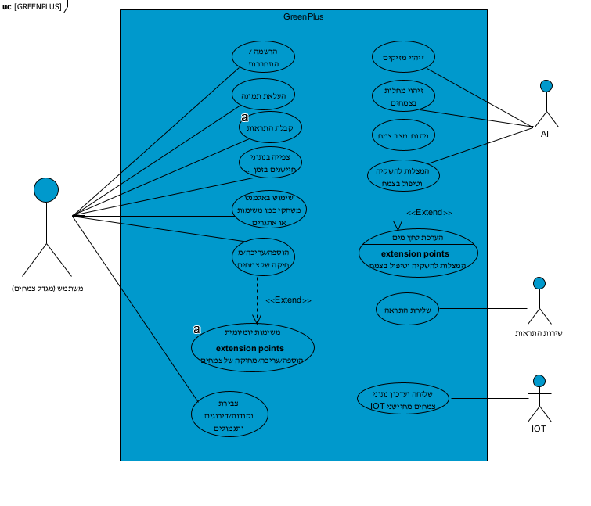

תרשים ארכיטקטורה:

IoT Sensors
Soil Moisture, Temperature,
Humidity, Light, Battery

Farmer / Home Grower
Green Pulse Web/Mobile App
Cloud IoT Gateway
Plant Image Upload
Cloud API Server
AI Plant Analysis Service
Disease / Pest / Water
Stress Detection

Cloud DB users,
Users, Plants, Sensor Data ,
Images, History

Analytics Dashboard
Graphs, Trends, Plant
Health Score
Gamification Service
Tasks ,Points, Challenges
Recommendation Engine
Watering/Treatment
Advice

Notification Service
App / WhatsApp / Email Alerts

מסך 1 — מסך התחברות והרשמה
נראות (Visibility)
שדות ההתחברות והכפתורים מוצגים בצורה ברורה ובולטת כך שהמשתמש מיד מבין מה עליו לעשות.
עקביות (Consistency)
כל הכפתורים במערכת משתמשים באותם צבעים וסגנון עיצובי.
אפשור (Affordances)
כפתור ההתחברות נראה לחיץ וברור שניתן לבצע עליו פעולה.
מניעת שגיאות
אם המשתמש מזין סיסמה שגויה מופיעה הודעה ברורה:
“הסיסמה שהוזנה אינה נכונה”.
משוב (Feedback)
לאחר לחיצה על התחברות מופיע סימן טעינה קצר עד הכניסה למערכת.
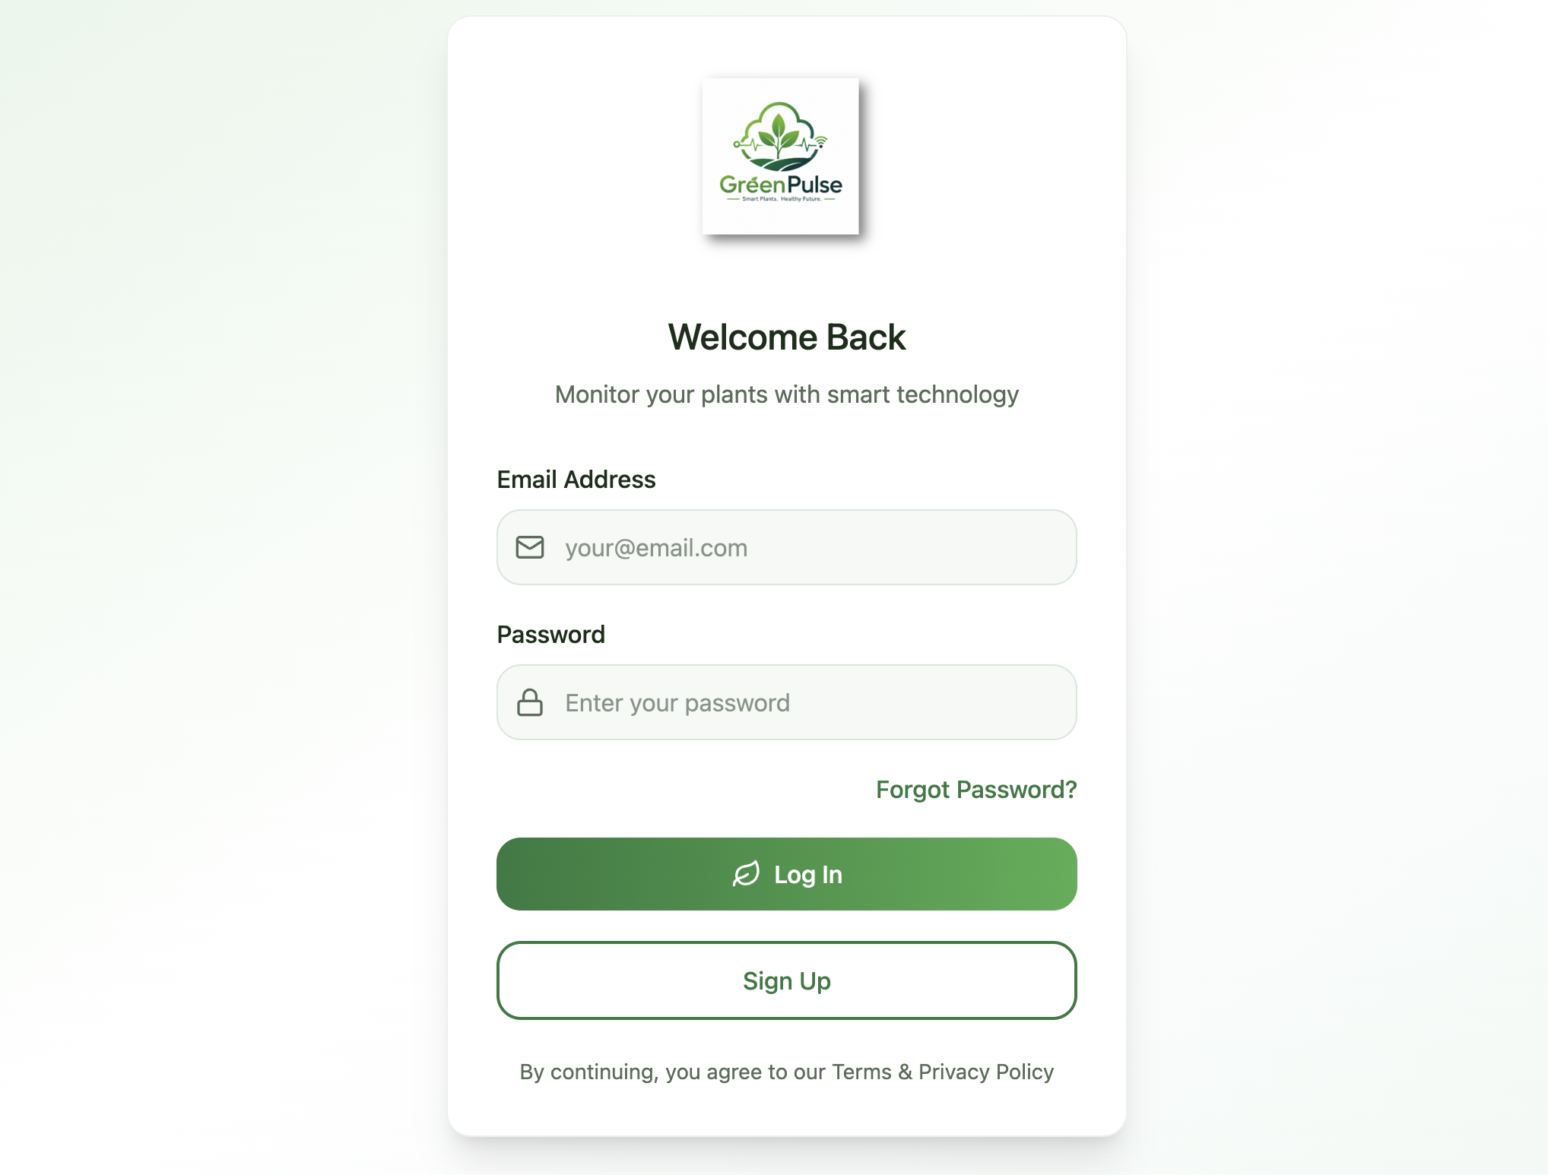

מסך 2 — דשבורד ראשי
חתירה לעקביות
כל כרטיסי הנתונים בנויים באותו מבנה ובאותם צבעים.
הפחתת עומס זיכרון לטווח קצר
המידע מחולק לכרטיסים קטנים וברורים במקום טקסט ארוך ומבלבל.
Overview First של שניידרמן
המשתמש רואה קודם תמונה כללית של מצב הגינה.
נראות (Visibility)
הנתונים החשובים ביותר מוצגים בחלק העליון של המסך.
משוב אינפורמטיבי
אם יש בעיה בצמח מופיעה התראה ברורה בצבע אדום עם הסבר.
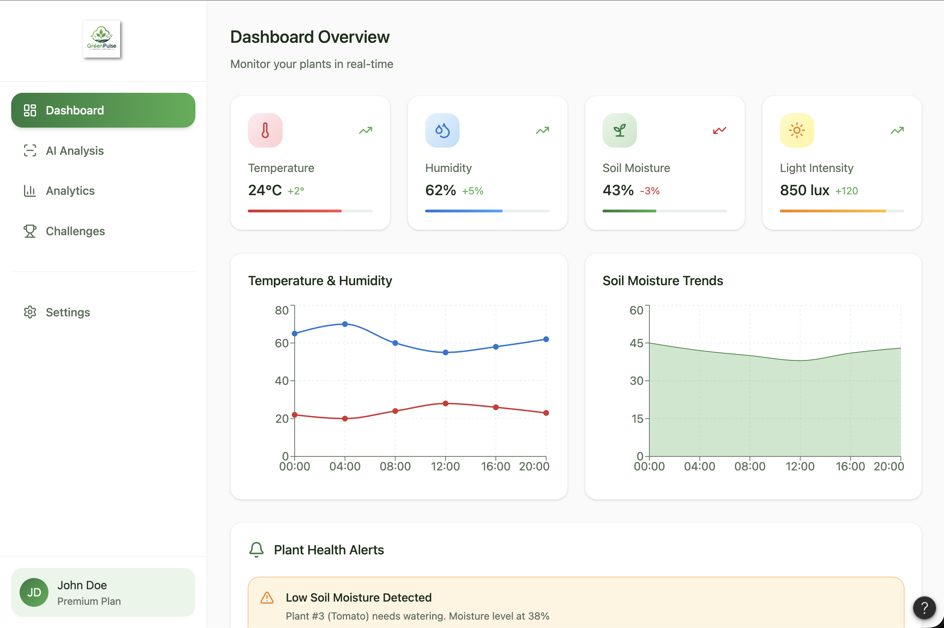

מסך 3 — העלאת תמונת צמח וניתוח
עקרונות שמתבטאים במסך
מיפוי (Mapping)
הקשר ברור בין העלאת התמונה לבין קבלת תוצאת הניתוח.
משוב (Feedback)
לאחר העלאת תמונה מופיעה הודעה:
“הניתוח מתבצע...”.
אילוצים (Constraints)
המערכת מאפשרת להעלות רק קבצי תמונה מתאימים.
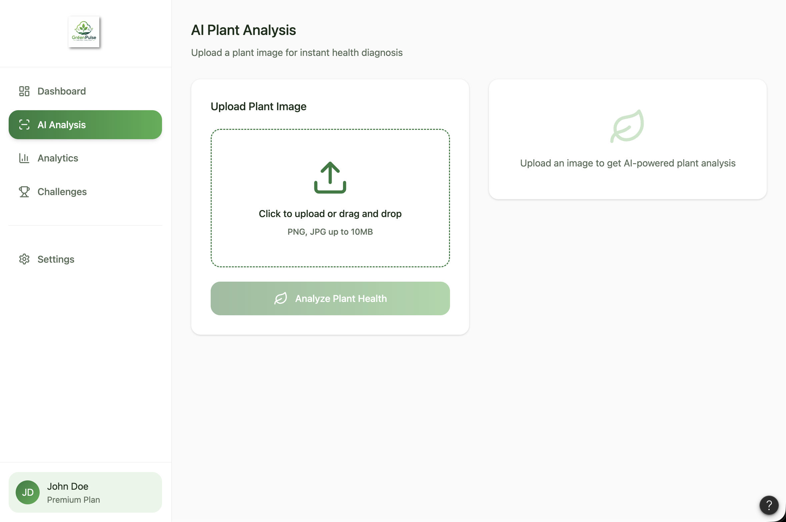

מסך 4 — היסטוריה וגרפים
Zoom and Filter של שניידרמן
המשתמש יכול לבחור יום, שבוע או חודש ולסנן מידע.
עקביות (Consistency)
כל הגרפים משתמשים באותו עיצוב וצבעים.
הפחתת עומס זיכרון לטווח קצר
הגרפים עוזרים להבין מידע בצורה ויזואלית במקום לזכור מספרים.
משוב אינפורמטיבי
כאשר המשתמש משנה טווח זמן, הגרפים מתעדכנים מיד.
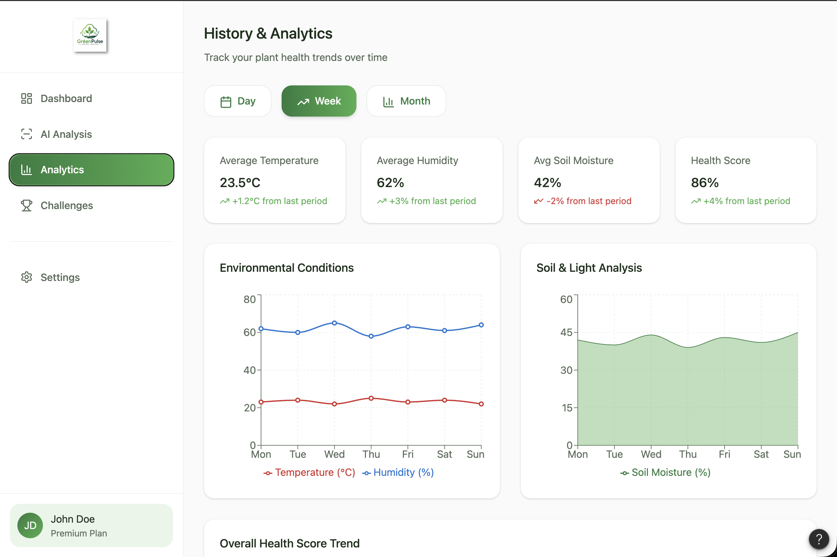

מסך 5 — מרוץ הגינה הבריאה (Gamification)
משוב (Feedback)
לאחר השלמת משימה המשתמש מקבל נקודות והודעת הצלחה.
אפשר היפוך קל של פעולות
ניתן לבטל השתתפות באתגר לפני סיומו.
מוקד השליטה אצל המשתמש
המשתמש בוחר אילו משימות לבצע ובאיזה סדר.
Affordances — אפשור
סרגלי ההתקדמות והכפתורים מעוצבים כך שיהיה ברור כיצד משתמשים בהם.

